**PLAN DE CLASE/NOTA TÉCNICA**

**NIVEL: PRIMARIA**

**LUNES 06 MARZO**

**1.- NOMBRE DEL PROFESOR: Ana Lilia Hernández Sánchez GRADO: 3° GRUPO: “A”**

**2.- ASIGNATURA: MATEMÁTICAS**

**3.- TRIMESTRE: 2°**

**4.- SEMANA: Semana del 06 al 10 de marzo 2023**

**5.- TIEMPO: 70 minutos**

**6.- TEMA: EVALUACIÓN UNIDAD 5**

**7.- PROPÓSITOS: Usar fracciones para expresar relaciones parte-todo, medidas y resultados de reparto, identificación de las horas en el reloj.**

**8.- COMPETENCIA: número, álgebra y variación**

**9.- APRENDIZAJE ESPERADO: Usa fracciones con denominador dos, cuatro y ocho para expresar relaciones parte-todo, medidas y resultados de reparto.**

**10.- CONTENIDOS: Comparación de fracciones**

**11.- RECURSOS:** Nota técnica con imágenes y explicación

**12.- MATERIALES:** cuaderno, libro, lápices y colores, plataforma

**13.- IMPLEMENTACIÓN DE ACCIONES DEL P.E.M.C.**Llegar a un 90% de aprovechamiento en las matemáticas, cálculo mental, lectura, comprensión.

**14.- INICIO:**

Comenzaremos recordando los temas vistos durante la unidad con algunos ejemplos en el pizarrón.

* **Actividad rompe hielo: Ejercicios en el pizarrón sobre los temas vistos**
* **Preguntas introductorias: ¿Recuerdan la representación de los pasteles para repartirlo en partes iguales?**

**15.- DESARROLLO:**

**COMPARACIÓN DE FRACCIONES**

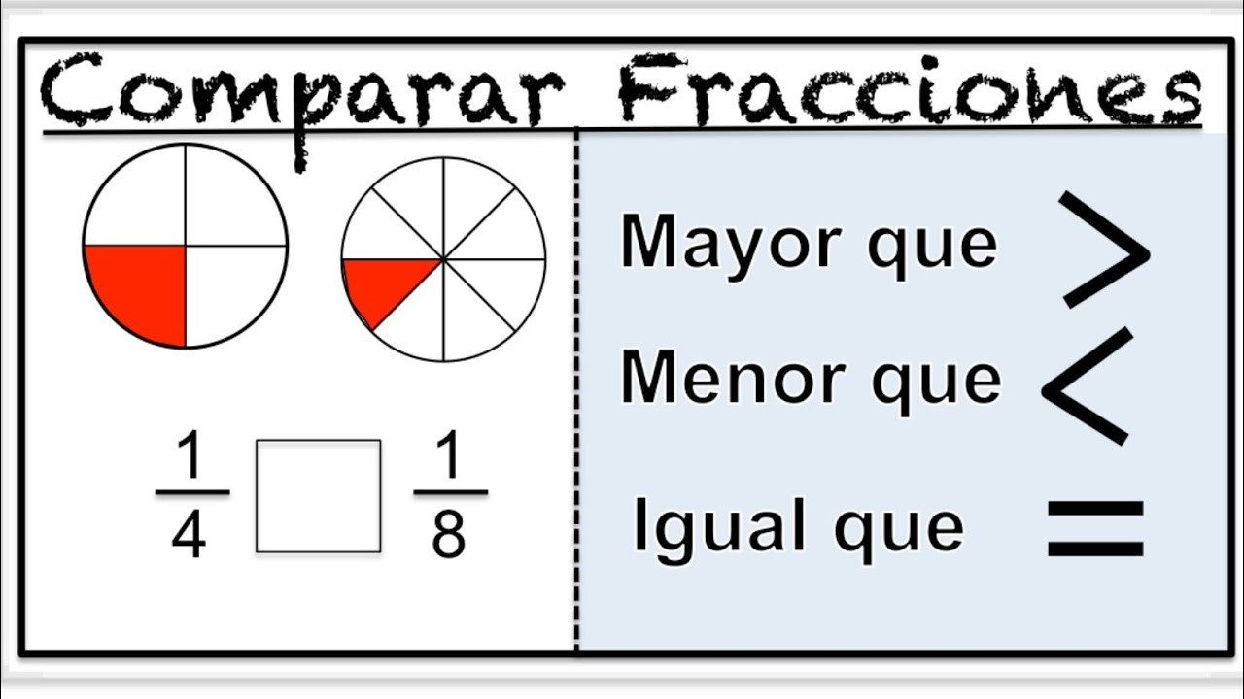

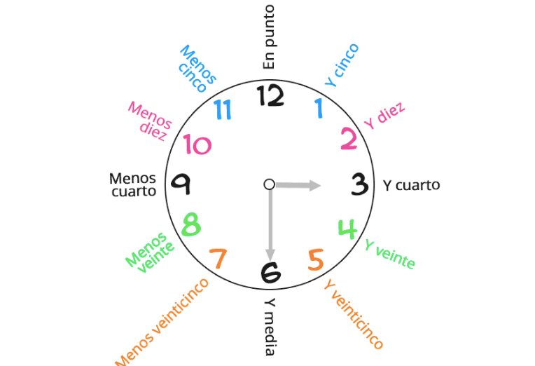

**16.- CIERRE:**

**Actividad y Tipo de organización: Individual (X) Equipo ( ) Grupal ( )**

**\*Contesta páginas 104 y 105 de tu libro matemáticas SM**

**17.- EVALUACIÓN: Autoevaluación ( ) Coevaluación ( X ) Heteroevaluación ( )**

Se evaluará la actividad realizada en libro, así como la participación durante la clase con el objetivo identificar los problemas que existan sobre el tema.

* **ACTITUDINAL:** Cumple con su asistencia y participación
* **CONCEPTUAL:** Completa sus actividades en tiempo y forma
* **PROCEDIMENTAL:** Compara las fracciones a partir de los mismos numeradores

**18.- TAREA:**

**\*Sin tarea**

**PLAN DE CLASE/NOTA TÉCNICA**

**NIVEL: PRIMARIA**

**LUNES 06 MARZO**

**1.- NOMBRE DEL PROFESOR: Ana Lilia Hernández Sánchez GRADO: 3° GRUPO: “A”**

**2.- ASIGNATURA: ESPAÑOL**

**3.- TRIMESTRE: 2°**

**4.- SEMANA: Semana del 06 al 10 de marzo 2023**

**5.- TIEMPO: 50 minutos**

**6.- TEMA: COMPARAR CANCIONES**

**7.- PROPÓSITOS: Comparar canciones por su contenido y por sus características.**

**8.- COMPETENCIA: Literatura**

**9.- APRENDIZAJE ESPERADO: Entona y comparte canciones infantiles**

**10.- CONTENIDOS: Comparación de canciones**

**11.- RECURSOS:** Nota técnica con imágenes y explicación

**12.- MATERIALES:** cuaderno, libro, lápices y colores, plataforma

**13.- IMPLEMENTACIÓN DE ACCIONES DEL P.E.M.C** Llegar a un 90% de aprovechamiento en lectura y comprensión.

**14.- INICIO:**

Comenzaremos leyendo el cuadro morado de la página 106 libro español SM

* **Actividad rompe hielo: Lectura página 106 español SM**
* **Preguntas introductorias: ¿Qué es la melodía?**

**15.- DESARROLLO:**

**COMPARACIÓN DE CANCIONES**

**La melodía** es la serie de sonidos que escuchamos uno después de otro. Así, cuando tarareamos o silbamos una canción, reconocemos la melodía principal.

Cuando **comparamos dos o más canciones**, tenemos en cuenta su contenido, es decír, lo que dice el yo poético. Así mismo, podemos compararlas por medio de características, como la melodía, el ritmo, el lenguaje figurado o las emociones que transmite.

* **Cantaremos con ayuda de una bocina la canción de MAMBRÚ SE FUE A LA GUERRA, posteriormente, responderán las actividades de la página 106 y 107 libro español SM**

**16.- CIERRE:**

**Actividad y Tipo de organización: Individual ( X ) Equipo ( ) Grupal ( )**

**\*Realiza en tu cuaderno el concepto de melodía**

**\*Responde páginas 106 y 107 y ficha 21 de tu libro español SM**

**17.- EVALUACIÓN: Autoevaluación ( ) Coevaluación ( X ) Heteroevaluación ( )**

Se evaluará la actividad realizada en cuaderno y libro, así como, la participación durante la clase con el objetivo identificar si existen dudas sobre el tema visto.

* **ACTITUDINAL:** Cumple con su asistencia y participación
* **CONCEPTUAL:** Completa sus actividades en tiempo y forma
* **PROCEDIMENTAL:** Reconoce las características de las canciones y las compara de acuerdo con ellas.

**18.- TAREA:**

**\*Traer para mañana UN PERIÓDICO**

**PLAN DE CLASE/NOTA TÉCNICA**

**NIVEL: PRIMARIA**

**LUNES 06 MARZO**

**1.- NOMBRE DEL PROFESOR: Ana Lilia Hernández Sánchez GRADO: 3° GRUPO: “A”**

**2.- ASIGNATURA: CIENCIAS NATURALES**

**3.- TRIMESTRE: 2°**

**4.- SEMANA: Semana del 06 al 10 de marzo de 2023**

**5.- TIEMPO: 50 minutos**

**6.- TEMA: ¿LOS MATERIALES TIENEN MASA Y LONGITUD?**

**7.- PROPÓSITOS: Comprender la masa de diferentes objetos para identificarla como una propiedad medible**

**8.-COMPETENCIA: Los materiales**

**9.- APRENDIZAJE ESPERADO: Reconoce que los objetos tienen volumen y los identifica como una propiedad medible.**

**10.-CONTENIDOS: Propiedades de los materiales.**

**11.- RECURSOS:** Nota técnica con imágenes y explicación

**12.- MATERIALES:** cuaderno, libro, lápices y colores, plataforma

**13.- IMPLEMENTACIÓN DE ACCIONES DEL P.E.M.C.** Lograr que el 90% de los alumnos adquieran habilidades de comprensión, retención y fluidez de la lectura al término del trimestre

**14.- INICIO:**

Comenzaremos recordando algunos de los conceptos vistos en la clase anterior

* **Actividad rompe hielo: Lluvia de ideas sobre la masa de los objetos**
* **Preguntas introductorias: ¿Para qué nos sirve la balanza?**

**15.- DESARROLLO:**

**¿LOS MATERIALES TIENEN MASA Y LONGITUD?**

Los materiales están hechos con materiales naturales o elaborados por el hombre (sintéticos), quien los pesa y los mide para obtener su masa y los mide para conocer su longitud.

 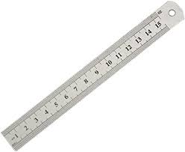

**16.- CIERRE:**

**Actividad y Tipo de organización: Individual ( X ) Equipo ( ) Grupal ( )**

**\*Responde páginas 40 y 41 libro INTEGRADO SM**

**17.- EVALUACIÓN: Autoevaluación ( ) Coevaluación ( ) Heteroevaluación (X )**

Se evaluará la actividad realizada en libro y la participación durante la clase con el objetivo identificar si existen dudas con respecto al tema.

* **ACTITUDINAL:** Cumple con su asistencia y participación
* **CONCEPTUAL:** Completa sus actividades en tiempo y forma
* **PROCEDIMENTAL:** Maneja de manera clara el concepto de masa en los objetos

**18.- TAREA:**

**\*Sin tarea**

**PLAN DE CLASE/NOTA TÉCNICA**

**NIVEL: PRIMARIA**

**LUNES 06 MARZO**

**1.- NOMBRE DEL PROFESOR: Ana Lilia Hernández Sánchez GRADO: 3° GRUPO: “A”**

**2.- ASIGNATURA: LA ENTIDAD DONDE VIVO**

**3.- TRIMESTRE: 2°**

**4.- SEMANA: Semana del 06 al 10 de marzo 2023**

**5.- TIEMPO: 50 minutos**

**6.- TEMA: ¿CONOCES LOS RIESGOS Y LAS MEDIDAS DE PREVENCIÓN?**

**7.- PROPÓSITOS: Distinguir los principales riesgos en el lugar donde vive y las medidas de prevenirlos.**

**8.- COMPETENCIA:** **¿Dónde vivimos?**

**9.- APRENDIZAJE ESPERADO: Distingue los principales riesgos en el lugar donde vive y las medidas para prevenirlos.**

**10.- CONTENIDOS: Riesgos y medidas de prevención**

**11.- RECURSOS:** Nota técnica con imágenes y explicación

**12.- MATERIALES:** cuaderno, libro, lápices y colores, plataforma

**13.- IMPLEMENTACIÓN DE ACCIONES DEL P.E.M.C.** Lograr que el 90% de los alumnos adquieran habilidades de comprensión, retención y fluidez de la lectura al término del trimestre.

**14.- INICIO:**

Comenzaremos con una pequeña introducción sobre los diferentes riesgos que existen y cómo podemos prevenirlos.

* **Actividad rompe hielo: lectura del cuadro morado página 34 libro INTEGRADO SM**
* **Preguntas introductorias: ¿Cuáles son las causas que provocan los accidentes?**

**15.- DESARROLLO:**

**¿CONOCES LOS RIESGOS Y LAS MEDIDAS DE PREVENIRLOS?**

El riesgo se define como la **combinación de la probabilidad de que se produzca un evento y sus consecuencias negativas**. [1] Los factores que lo componen son la amenaza y la vulnerabilidad.

* Después de analizar los tipos de riesgo, responderán páginas 34 y 35 de su libro INTEGRADO SM.

**16.- CIERRE:**

**Actividad y Tipo de organización: Individual ( x ) Equipo ( ) Grupal ( )**

**\*Realiza el apunte sobre los riesgos**

**\*Contesta las páginas 34 y 35 libro INTEGRADO SM**

**17.- EVALUACIÓN: Autoevaluación ( ) Coevaluación ( X ) Heteroevaluación ( )**

Se evaluará el trabajo en cuaderno y libro, así como, la participación durante la clase con el objetivo identificar los problemas con el tema visto.

* **ACTITUDINAL:** Cumple con su asistencia y participación
* **CONCEPTUAL:** Completa sus actividades en tiempo y forma
* **PROCEDIMENTAL:** Reconoce el concepto de riesgo, tipos de riesgos y formas de prevenirlos.

**18.- TAREA:**

**\*Sin tarea**